**决策的概念**

广义：看作一个管理过程，是人们为了实现特定的目标，运用科学的理

论与方法，系统地分析主客观条件，提出各种预选方案，从中选出最佳方

案，并对最佳方案进行实施、监控的过程。

包括从设定目标，理解问题，确定备选方案，评估备选方案，选择、实

施的全过程。

狭义：为解决某种问题从多种替代方案中选择一种行动方案的过程。

**基本原则**

（1）最优化原则——最优原则 “满意”原则

（2）系统原则

（3）信息准全原则

（4）可行性原则

（5）集团决策原则

**决策过程**

任何决策都需要进行定性分析和定量分析的方法和技术

根据西蒙斯的观点，决策过程主要可以分为四个阶段：

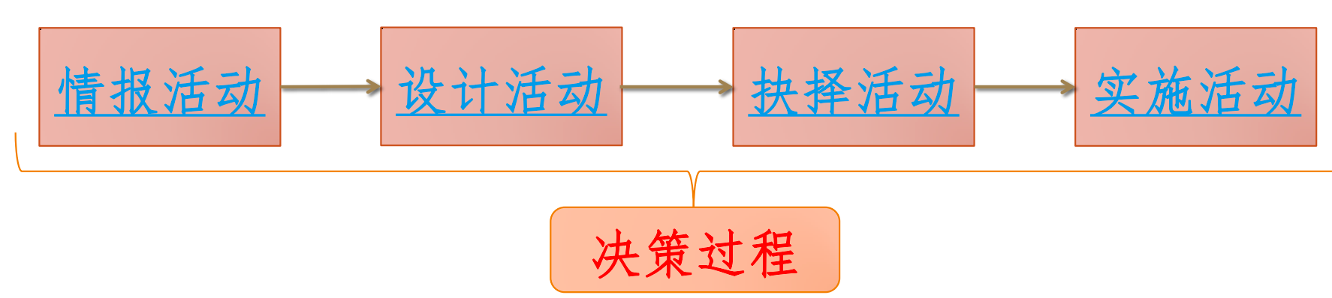

**决策分析**

由分析人员会同决策者共同完成，是对已经描述出来的问题的求解

属于决策过程的第三个阶段（抉择活动阶段）

**决策问题**

专指决策过程中已通过某种方式描述出来的可提交给分析者运用数学模型进

行优化分析的问题。

**决策问题的构成要素**

要素1：决策主体

要素2：决策备选方案

A={A1，...，Am}

要素3：不可控因素

要素4：后果

后果值量化 数量值（确定的数、效用值、模糊数等）

如果有N个可供选择的备选方案和M个互相独立的自然状态，就会产

生M*N 种可能的结果。

**决策的分类**

① 按照问题范围：宏观决策、微观决策

② 按照组织行为和影响效果：战略决策、战术决策

③ 按照决策者职能：专业决策、管理决策、公共决策

④ 按照决策问题性质：程式决策（结构化决策）、非程式决策（非结构化

决策）

⑤ 按照决策思维方式：理性决策、行为决策

**基于决策目标和自然状态特点的分类**

（1）按照决策目标的多少，可分为单目标决策和多目标决策

（2）按自然状态种类的分类

确定型决策、风险型决策、非确定型决策

（3）按照决策目标和自然状态特点的综合分类

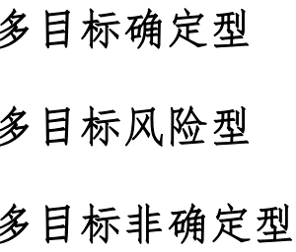

**特点**

特点1：采用一组独特的概念和步骤对各种类型的决策问题进行合理分析

---备选方案无绝对的优劣

---独特的概念和步骤：效用、主观概率，以及确定它们的一整套步骤。

特点2：实践性——艺术部分来源于长期的实践

特点3：实用化趋势——简单易用、数值计算与个人判断相结合

**准则问题**

理性决策部分

行为决策部分